**Министерство науки и высшего образования Российской Федерации**

федеральное государственное автономное

образовательное учреждение высшего образования

**«НАЦИОНАЛЬНЫЙ ИССЛЕДОВАТЕЛЬСКИЙ**

**ТОМСКИЙ ПОЛИТЕХНИЧЕСКИЙ УНИВЕРСИТЕТ»**

**____________________________________________________________________**

Инженерная школа ядерных технологий

Направление подготовки 14.03.02 «Ядерные физика и технологии»

Отделение ядерного топливного цикла

**Отчёт по лабораторной работе № 1**

**по дисциплине**

**«**Основы программирования и алгоритмизации в области ядерных технологий**»**

**на тему**

**«**Знакомство с интегрированной средой программирования Bloodshed Dev-C++»

**Вариант 23**

Студент:

|  |  |  |  |
| --- | --- | --- | --- |
| **Группа** | **ФИО** | **Подпись** | **Дата** |
| 0А22 | Бекбаев А.А. |  |  |

Преподаватель:

|  |  |  |  |  |
| --- | --- | --- | --- | --- |
| **Должность** | **ФИО** | **Ученая степень,**  **звание** | **Подпись** | **Дата** |
| Ассистент ОЯТЦ ИЯТШ | Балачков М.М. |  |  |  |

Томск – 2021

**Цель работы**

Ознакомиться с интерфейсом пользователя интегрированной среды программирования Bloodshed Dev-C++. Приобрести первоначальные навыки работы в ней.

**Задание**

1. Ознакомиться с учебно-методическими указаниями к лабораторной работе (файл Лаб_1.doc)***.***
2. Запустить на исполнение среду разработки Bloodshed Dev-C++. (исполняемый файл – devcpp.exe):

* либо «Пуск»-> «Программы»-> «Bloodshed Dev-C++»-> «Dev-C++»,
* либо из каталога «P:\Dev-Cpp».

1. В появляющихся окнах:

–выбрать язык интерфейса (русский, английский и т.п.);

–отказаться от дополнительных режимов работы программы (Нет (No) –> Ok).

1. Ознакомиться с интерфейсом пользователя данной среды.
2. Набрать в текстовом редакторе среды Bloodshed Dev-C++ текст программы примера. Сохранить файл с текстом программы в рабочую директорию.
3. Осуществить полную компиляцию программы и ее исполнение. Ознакомиться с результатами выполнения программы.
4. Разобраться с назначением каждой строки программы примера с использованием учебно-методических указаний к лабораторной работе (файл Лаб_1.doc).
5. Организуйте пошаговое исполнение программы, исполнение до курсора и до точки прерывания. При этом необходимо вывести в окно отладчика переменную *num* для наблюдения за ее значениями в процессе исполнения программы.

ПРИМЕР ПРОГРАММЫ

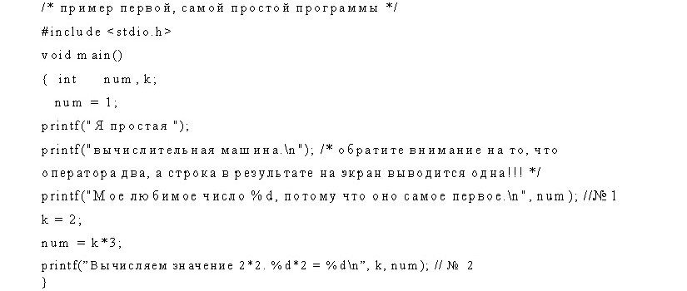

**Теоретическая часть**

ЭВМ часто используют для решения разнообразных задач. Но бывают случаи, когда не находится нужных программ для решения определенных задач. В таких случаях, имея нужные знания, можно написать программу для решения задачи.

Для упрощения разработки используются основные этапы.

1. Постановка задачи
2. Математическое описание задачи
3. Выбор метода решения
4. Разработка алгоритма
5. Разработка программы
6. Отладка программы
7. Получение результатов программы

Важное уточнение, что при разработке алгоритма и постановки математического описания задачи важно строго описать каждый шаг, так как ЭВМ не может принимать расплывчатые указания и не сможет решить за человека как лучше поступить в неопределенных ситуация.

Алгоритм это определенный и точный порядок действий для решения поставленной задачи.

Для написания программ используются языки программирования, которые позволяют человеку задать алгоритм и обрабатывать различные данные.

Язык С является одним из языков программирования. Это компилируемый язык программирования. По степени абстрагирования от архитектуры ЭВМ занимает место между низкоуровневыми и высокоуровневыми языками программирования.

Языки программирования по способу преобразования кода в машинный код делятся на два типа. Компилируемые и интерпретируемые.

Компилируемые языки переводят код в машинный код и запускают его. А интерпретируемые запускают код напрямую без компиляции. Из-за того, что компиляция требует времени заниматься отладкой проще на интерпретируемых языках программирования. Но компилируемые языки программирования отличаются более высокой скоростью работы.

После компиляции кода на С выводом будет исполняемый файл.

Dev – C++ это среда разработки для языков С и С++. Включающий редактор кода и компилятор вместе. Так же позволяющий заниматься отладкой программы.

**Описание алгоритма решения задачи**

1. Запустили на исполнение среду разработки Dev C++
2. Написали код примера в текстовый редактор среды разработки
3. Осуществили полную компиляцию и исполнение программы
4. Ознакомились с результатами выполнения программы
5. Разобрались с каждой строкой кода с использованием учебно-методических указаний
6. Осуществили пошаговое исполнение программы, исполнение до курсора и до точки прерывания. Дополнительно вывели переменную в окно отладчика.

**Вывод**

Мы ознакомились со средой разработки Dev C++ и написали в ней свою программу. Так же мы научились работать с отладчиком и различными функциями среды разработки.